Муниципальное бюджетное дошкольное образовательное учреждение Полевского муниципального округа Свердловской области «Детский сад №43 общеразвивающего вида»

Методическая разработка совместной образовательной деятельности с детьми подготовительной группы по произведениям В.П. Крапивина

«Поднять паруса»

Составитель: воспитатель, ВВК

Денисенко Екатерина Сергеевна

Полевской, 2025 год
Конкурс: «Оруженосцы Командора»

Номинация: «Педагогика Командора»
Тематическое направление методической разработки воспитательного мероприятия: приобщение к культурному наследию.

Актуальность: Занятие по ознакомлению с произведениями Владислава Петровича Крапивина в ДОУ чрезвычайно актуально, так как способствует формированию у детей ценностных ориентиров, развивает воображение и эмоциональный интеллект через глубоко человеческие темы его творчества. Крапивин учит дружбе, взаимопомощи, любви к ближнему.

Цель: формирование у детей интереса к творчеству писателя В.П.Крапивина.
Целевая аудитория: дети дошкольного возраста.
Дополнительный материал: презентация (слайды переключаются вручную).

Ход занятия:
Воспитатель: Ребята, сегодня мы с вами поговорим о Владиславе Петровиче Крапивине (1938–2020).
Слайд 1. Это советский детский писатель, поэт, сценарист, журналист. Автор 250 романов, повестей и рассказов для детей и подростков.
В. Крапивин был также педагогом и неформальным лидером детского движения на Урале, он организовал отряд «Каравелла», в котором дети изучали морское дело, фехтование, журналистику. Сейчас мы кратко познакомимся с жизнью и творчеством писателя. А потом тоже прикоснемся к изучению морского дела.
Слайд 2. Владислав Петрович Крапивин родился в городе Тюмени, 14 октября 1938 года, в семье педагогов.
Слайд 3. Давным-давно, когда писатель ещё был мальчиком Славой, он любил сочинять стихи и всякие истории. Первое стихотворение он придумал в очень юном возрасте. Было ему тогда 4,5 года. Дело в том, что Славкин сосед придумал ему обидное прозвище – «Комнатный балбес», за то, что весной сорок третьего года Славке не в чем было выйти на улицу и он, глядя в окошко на пускавших кораблики пацанов, с досады корчил всякие рожи. Тогда он сочинил короткое стихотворение про соседа-первоклассника. За те несколько строчек, распеваемых на весь дом, Славка был поставлен в угол, но стремление к сочинительству не потерял и продолжал придумывать стихи, сказки, рассказы.
Слайд 4. А во втором классе даже написал «роман». В этом произведении было всего 20 страниц. Речь в нём шла о шхуне «Черная макарона», потерпевшей кораблекрушение и пиратах: матросе Боб Рыбка, боцмане Пушкадер и капитане Джон Кривая нога оказавшихся на необитаемом острове с Приведением. Этот роман он назвал «Остров Привидения».

Слайд 5. И читатели нашлись. Это были сосед Мишка и его одноклассники. Роман им понравился. В ту пору многие мальчики мечтали стать капитанами дальнего плавания, в том числе был и Славка. Удавалось это, конечно, не всем. Мальчику Славке не удалось.
Слайд 6. Когда он окончил школу, то мечтал стать моряком, но врачи дали ему от морского училища, как говориться, отворот поворот на 180 градусов. «Не с вашим здоровьем, молодой человек, соваться в моря-океаны». «Ну и ладно, - подумал Владислав Крапивин, - пойду в учителя!» Ведь его родители были педагогами.
«Буду давать ребятам такие уроки, что другие учителя помрут от зависти; стану добрым, мудрым и справедливым наставником». Но и здесь опять случилась неудача: почему-то в том году в местном пединституте не было приёма документов. Будущий писатель пережил и эту неудачу: «Ладно, с морем не вышло, с педагогикой тоже, но уж сочинять истории мне никто не помешает!»
Слайд 7. И чтобы научиться этому делу как следует, он из родного города Тюмени поехал в Свердловск и поступил в университет на факультет журналистики.
Слайд 8. Он начал писать рассказы. Стал он писать про свое детство, приятелей-одноклассников и всякие случаи из своей мальчишечьей жизни. Первая книга Владислава Крапивина "Рейс "Ориона"" вышла в 1962 году в Свердловске.
Слайд 10. Герои книг Владислава Крапивина – мальчишки и девчонки, ваши ровесники. Я хочу обратить ваше внимание на книгу «Тень каравеллы».
Слайд 11. Владька из повести “Тень каравеллы” в действительности – это Владислав Крапивин в детстве. Он написал эту повесть о своем детстве и детстве таких же мальчишек в далёкие и трудные сороковые годы. О том, как они мёрзли в холодных квартирах с печным отоплением, экономили маленькие хлебные пайки, а также воду, которую нужно было таскать с водокачки, писали в тетрадках, сшитых из газет. Росли без отцов и допоздна ждали своих мам с работы. Но самое главное в книге – это рассказ о замечательной мальчишеской дружбе, дружбе между малышом-первоклассником Владькой и «большим» мальчиком - пятиклассником Павликом, соседом по дому. Они, действительно не видя моря, мечтали построить настоящий корабль.
Воспитатель: Ребята, что такое каравелла? (Ответы детей)
Слайд №12. В XII веке каравеллами называли небольшие португальские рыболовные суда, а позднее торговые суда двухмачтовые с латинскими парусами. Каравеллы отлично лавировали, поворачиваясь к ветру то одним, то другим бортом, как будто у них были весла». Именно на каравеллах Христофор Колумб пересек океан и открыл Америку.
Слайд 13. Однажды Владислав Крапивин сказал: «Ничего другого, как сочинять книги, я не умею». Но это не совсем правда. Есть у него ещё одно занятие, которое тоже на всю жизнь.
Ещё в юности, в 1961 году в городе Свердловске Славка собрал ребячью компанию. Через несколько лет компания превратилась в крепкий отряд, где ребята занимались корреспондентским делом, учились фехтовать, строили парусники, на которых ходили по уральским озёрам. Отряд называется «Каравелла» и живёт до сих пор. А их неизменным капитаном был Вячеслав Петрович Крапивин, для них просто Славик. В героях его книг они узнавали себя, и гордились этим.
Слайд 14. И объединяла их всех клятва, данная ими: «Я никогда не обижу того, кто меньше или слабее. Всегда буду помощником и защитником младшим товарищам».
“Если мне когда-нибудь станет страшно, я не отступлю. Смелость – это когда человек боится и всё-таки не сворачивает с дороги”. Это строки – из устава «Каравеллы».
А вот ещё один пункт из этого устава: “ Я вступлю в бой с любой несправедливостью, подлостью и жестокостью, где бы я их ни встретил. Я не стану ждать, когда на защиту правды встанет кто-то раньше меня”
Слайд 15. эмблема отряда «Каравелла».
Занимаясь клубом, Владислав Крапивин воплотил свою мечту о путешествиях под парусами. В отряде ребята знакомились с морским делом: изучали паруса, учились управлять яхтами. Сочиняли стихи, музыку, пели песни под гитару. Летом начиналась пора плаваний. Ребята выходили на яхтах, устраивали парусные гонки.
Правда, сейчас уже Владислав Крапивин не командует «Каравеллой», но остаётся наставником и сохраняет полученное от ребят навечно звание Командора.
Слайд 17. Воспитатель: А кто такой Командор?
В его рассказе “Выстрел из монитора” парнишка, один из героев, говорит: «Командоры – это… просто люди, которые защищали детей. Во время всяких несчастий, эпидемий, войн. Они вообще хранители от всякого зла…»
Более тридцати лет Владислав Крапивин руководил отрядом и был командором флотилии «Каравеллы».
Отряд «Каравелла» существует до сих пор. В настоящее время во главе его стоят молодые выпускники отряда
Слайд 16. А Владислав Крапивин не меньше, чем написанными книгами, гордиться двумя десятками яхт, которые они вместе с ребятами построили собственными руками и по собственным чертежам.

Воспитатель: А сейчас я вам предлагаю тоже сделать первый шаг к познанию морского дела. Моряк должен знать все морские термины.
Задание 1. «Морская викторина»
1) Головной убор моряков. (Бескозырка.)
2) Полосатая одежда моряков (Тельняшка.)
3) Башня на берегу моря с сигнальными огнями. (Маяк.)
4) Корабельный подвал. (Трюм.)
5) На камбузе кок, он обед всем готовит.
Матросы на палубе чистят и моют.
А как называется часть корабля,
Где службу несет капитан у руля? (Рубка)
6) Любимый танец моряков. (Яблочко)
7) В чем измеряется скорость корабля? (В узлах)
8) Подводная мина (Торпеда)
Воспитатель: действительно путешествие без труда и знаний не принесет успеха. Поэтому я вам предлагаю, сегодня сделать первый шаг к познанию морского дела и научиться завязывать морской узел.
Задание 2: «Морские узлы»
Воспитатель: Если спустить на воду все бриги, фрегаты, каравеллы, шхуны, клипера и баркентины, описанные в повестях В. Крапивина, получится невиданная флотилия.
Дети по схемам учатся завязывать морские узлы.
Воспитатель: Давайте и мы с вами попробуем сделать свою флотилию.
Задание 3: «Кораблестроители».
Детям выдаются листы бумаги. По команде участники делают бумажный кораблик.
Задание 4: «Как вы судно назовёте, так оно и поплывёт».
Кораблю надо дать название. Из букв собрать слово – название корабля. Перед вами сложенные в стопки буквы. Из них вы должны собрать название своего корабля. Дети составляют из букв слова – названия корабля.
Воспитатель: Давайте все вместе вспомним, какие должности и звания бывают на корабле: (капитан, боцман, штурман, радист, кок, матросы, юнга).
Задание 5: Отгадайте загадки:
- Он на мостике стоит
И в бинокль морской глядит,
Не страшит девятый вал -
Крепко держит он штурвал.
Он на судне - царь и пан.
Кто же это? ... (Капитан)

- А кто на корабле следит за его курсом, определяет маршрут и следит, чтобы на пути не было никаких опасностей (мели, рифы, подводные скалы и пр.)? Это – штурман!

- Если входят корабли
В порта акваторию,
Нужно, чтоб их провели
Водной территорией
Как к причалу подойти?
Ведь фарватер под водой.
Кто подскажет, как пройти?
Отгадайте, кто такой? (Лоцман)

- Ни один корабль в море
Без команды не выходит.
Капитан и рулевой
Состоят в команде той.
А ещё и штурман, лоцман
И конечно с трубкой …(Боцман) Это человек, который отвечает за порядок на корабле.

5. Он, как рядовой в пехоте,
Служит рядовым в Морфлоте.
Боцман приказал? Скорее
Лезь по лесенке на рею.
И не трусь, не вешай нос!
Он в тельняшке! Он — … Матрос!

6.Кто готовит всё по-флотски:
Макароны, борщ и клёцки,
Кашу, блинчики, компот,
Кухню камбузом зовёт?
Правильно! Это повар на корабле – КОК.

7. Он пропищит вам пару строчек,
На языке тире и точек. (Радист)

8. Корабль очень часто и подолгу находится в море. Моряки могут заболеть, а больница очень далеко на берегу. Кто же помогаем больным на корабле? Конечно, судовой врач.
9. На корабле не бывает случайных людей, и даже самые маленькие имеют свои обязанности.
Он закаляется под краном,
Мечтает стать он капитаном.
И пусть ещё он не дорос –
Уже моряк, почти матрос!
Юного матроса-помощника на корабле называют Юнгой.
Воспитатель: Ребята, мы познакомились с творчеством Владислава Крапивина. Скажите пожалуйста, вам понравилось? Было интересно? В чем были затруднения? (ответы детей)

Приложение 1
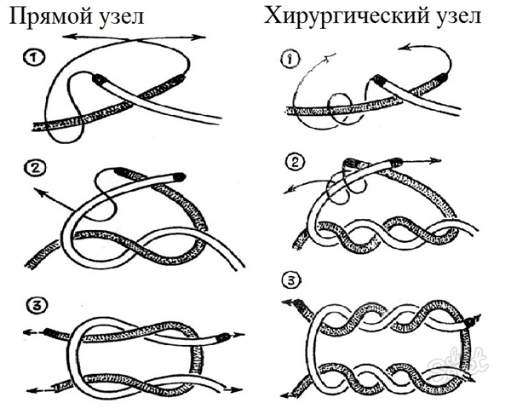
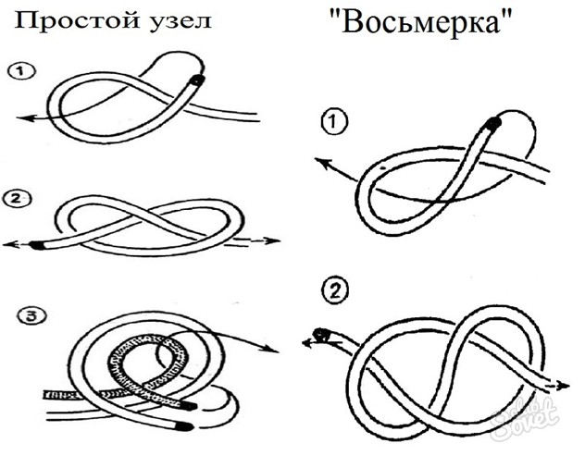

Приложение 2:
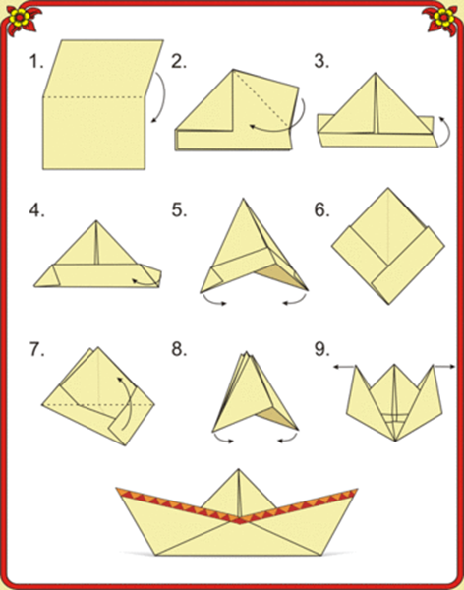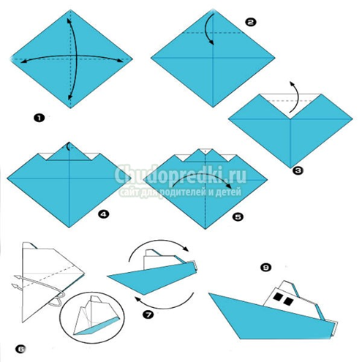
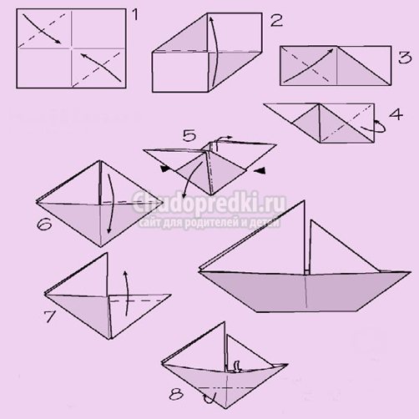

Приложение 3
